Francisco Martín, experto de Meteored (tiempo.com), explica el patrón atmosférico de los próximos días
España estos días tendrá un tiempo con características únicas en el mundo
- Las máximas serán inusuales, con 25-28 ºC en ciertos puntos de España
- Se esperan cielos despejados, ausencia de precipitaciones y un importante episodio de calima en Canarias
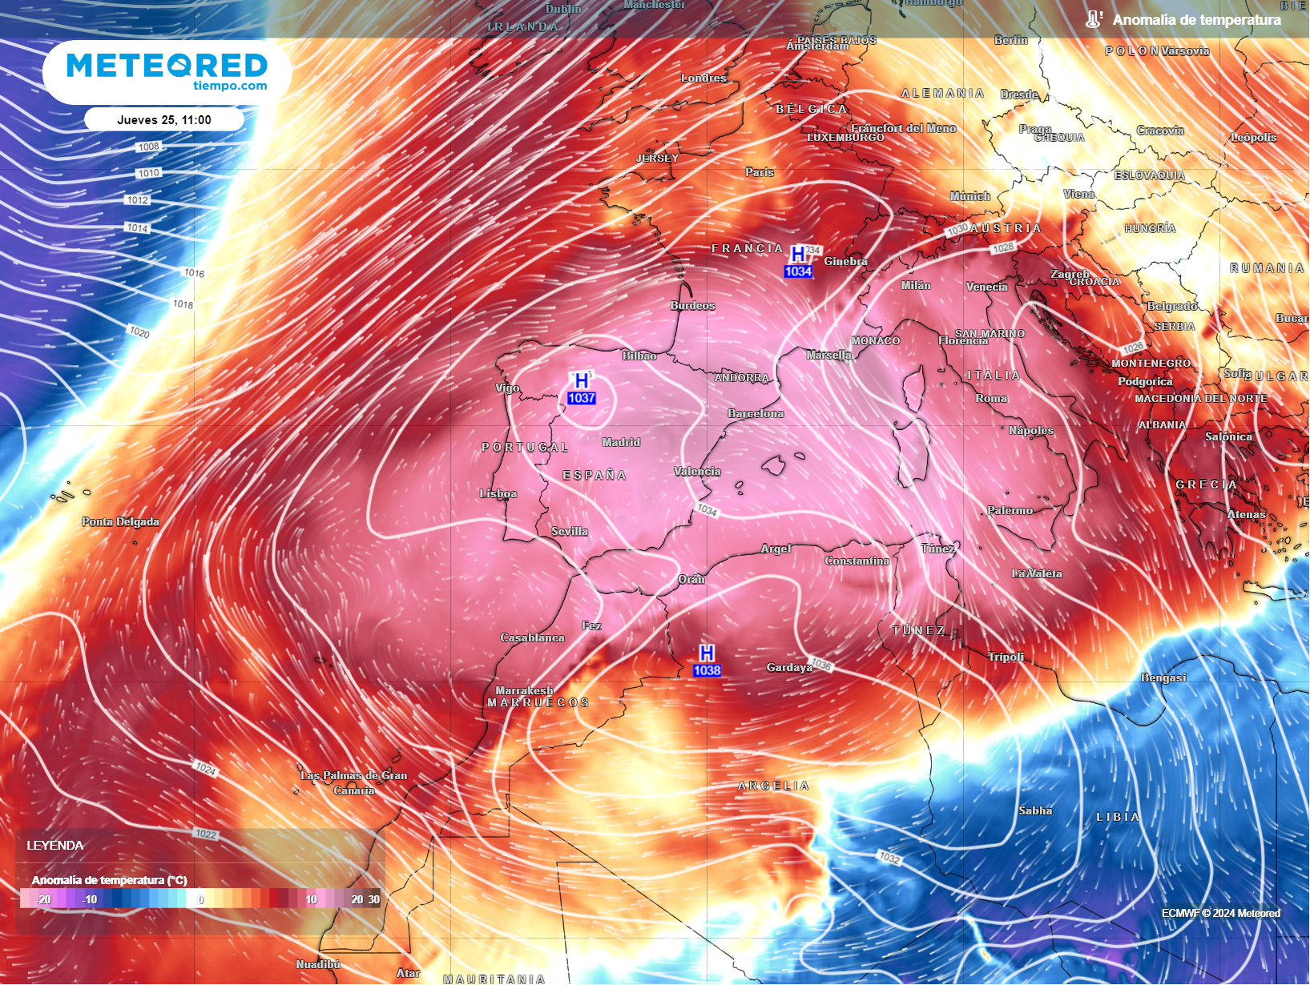Un potente anticiclón con aire subtropical se ha asentado sobre la Península y dejará temperaturas muy raras.

Madrid, 24 de enero de 2024.- Durante los próximos días la mayor parte de España se verá afectada por un profundo e intenso anticiclón de bloqueo que dejará temperaturas excepcionalmente altas para esta época del año y deshielos de la nieve caída con la borrasca Juan. Francisco Martín, experto de Meteored (tiempo.com), explica las consecuencias esperadas de este anticiclón de récord en los próximos días.

Análisis de Francisco Martin, experto de Meteored (tiempo.com)F. Martín.- Durante varios días, gran parte de España estará afectada por la presencia de un anticiclón de bloqueo que será intenso, extenso y profundo, ya que ocupará una gran porción de la troposfera. Con esto, se espera que varias zonas de España tengan valores de récord en ciertas variables meteorológicas, relacionadas con la temperatura en 850 hPa y el geopotencial en 500 hPa. Así se prevé un tiempo estable con cielos despejados y altas temperaturas. Algunas máximas podrían alcanzar los 25-28 ºC en ciertos puntos del país.
Récords de temperaturas para el mes de enero
Los percentiles son valores que dividen un conjunto de datos estadísticos ordenados de mayor a menor, de forma que permiten apreciar las situaciones meteorológicas que se salen de lo normal. Si consultamos las previsiones de nuestro modelo de referencia en Meteored en estos términos, podemos concluir que el patrón atmosférico actual es, sin duda alguna, especial en los registros modernos.
“Los mapas de percentiles muestran valores récords sobre España respecto a otras partes del mundo, tanto en intensidad, extensión y duración de las dos variables previstas y mostradas”.
Basándonos en esos mapas de percentiles, a unos 5500 metros de altitud (500 hPa) las temperaturas estarán estos días en la parte más alta de la serie disponible, pudiendo alcanzar récords en España, Portugal, Marruecos y Argelia.
Lo mismo puede ocurrir con las temperaturas a unos 1500 metros (850 hPa). Los valores previstos para el 25 de enero, y otros días y horas, pueden tomar valores máximos de la serie en la zona analizada. No cabe duda que en otros lugares de la Tierra las temperaturas a 1.500 m pueden ser mayores pero, cuando se comparan con su serie histórica moderna, los valores más altos se encuentran sobre amplias zonas de España.
Con esta configuración, las temperaturas diurnas en superficie serán primaverales y desde hoy llegarán más allá de los 20 ºC en muchas zonas de España. Se pueden superar los 25 ºC en zonas del sur y sureste peninsular, así como en Canarias. Por la noche, con los cielos despejados, los valores térmicos bajarán y los contrastes de las temperaturas entre el día y la noche serán muy altos en las zonas del interior peninsular. De este modo, podrían batirse algunos valores de temperaturas máximas en el interior peninsular, especialmente en la Meseta Norte.
 Síguenos en Telegram y en nuestro canal de Whatsapp
Amplía información con el artículo completo en:
"España se verá afectada con un patrón atmosférico con características únicas en el mundo durante varios días"
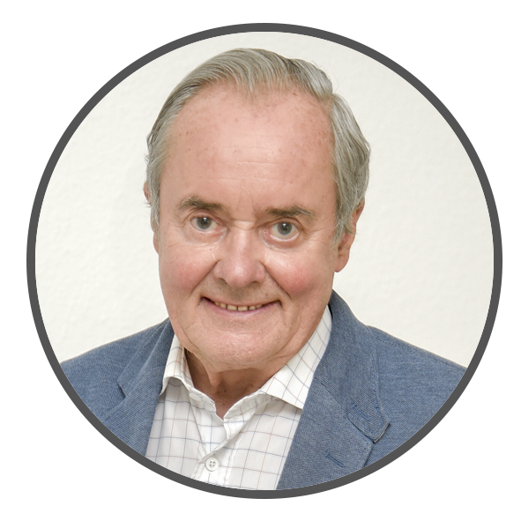 | José Antonio Maldonado  Director de Meteorología. |  | José Miguel Viñas  Meteorólogo de Meteored. |  |  | Francisco Martín  Coordinador de la RAM.
+ Expertos de Meteored
Para concertar entrevistas:  Actitud de Comunicación  91 302 28 60 |  |  |  | press@meteored.com

Sobre Meteored
Meteored se ha convertido en uno de los proyectos líderes sobre información meteorológica a nivel mundial con más de 20 años de experiencia. Actualmente nuestras predicciones, modelos y noticias se ofrecen por todo el mundo a través de distintos medios y plataformas. Es por nuestra experiencia, calidad y dedicación, que millones de personas confían en nosotros para planificar su día a día.
Meteored cuenta, además, con un equipo de redacción internacional, ubicado en varios países del mundo. Nuestros expertos en meteorología, meteorólogos y periodistas se encargan de mantenernos informados sobre los acontecimientos meteorológicos más importantes de actualidad, así como de ilustrarnos y explicarnos las situaciones más significativas que están por llegar.

